**Роль музыкального воспитания**

**в развитии детей с ОВЗ**

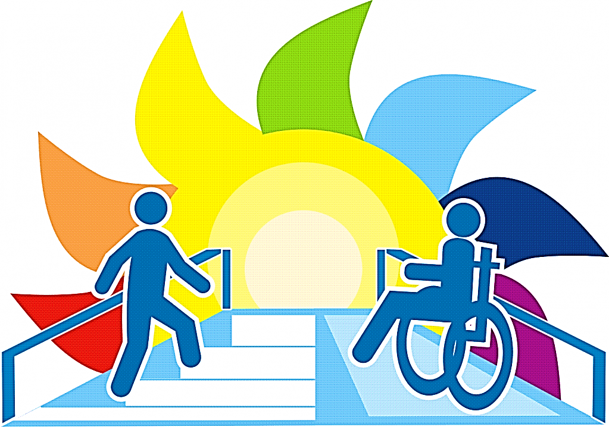



***Составила:***

*Музыкальный руководитель*

*Мазалова Екатерина Владимировна*

 **Роль музыкального воспитания в развитии детей с ОВЗ**

Те, кто хоть раз общался с ребёнком с ограниченными возможностями, знают, как трудно найти тропинку к его сердцу. Музыкальное воспитание являются составной частью общей системы обучения и воспитания детей с ОВЗ, и имеет помимо общеразвивающей, коррекционно-компенсаторную *(замещение чем-то)* направленность.

Дети с ограниченными возможностями здоровья – это определённая группа детей, требующая особого внимания и подхода к воспитанию. Это дети, состояние здоровья которых препятствует освоению основных образовательных программ вне специальных условий обучения и воспитания.

К группе детей с ОВЗ относятся дети, имеющие:

* Нарушение слуха (глухие, слабослышащие…)
* Нарушение зрения (слепые, слабовидящие)
* Нарушение речи
* Нарушение интеллекта
* С задержкой психоречевого развития
* Нарушение опорно-двигательного аппарата
* Нарушение эмоциональной сферы
* Множественные нарушения (слепоглухонемые…)

Федеральный закон от 29.12.2012 (Об образовании в РФ» предполагает:

* обеспечение реализации права детей с ограниченными возможностями здоровья на образование;
* выравнивание стартовых возможностей выпускников дошкольных образовательных учреждений, в том числе и детей с ограниченными возможностями здоровья.

**Цель работы музыкального руководителя с детьми с ОВЗ**

Помочь детям с ОВЗ войти в мир музыки, стимулировать развитие музыкальных способностей, формировать коммуникативные навыки посредством основных видов музыкальной деятельности.

**Коррекционно-развивающие задачи**

1. Улучшение общего эмоционального состояния детей, оздоровление психики.
2. Физическое развитие детей с ОВЗ. Укрепление и тренировка двигательного аппарата. Формирование качества движений.
3. Развитие эмоционально-волевой сферы. Воспитание уверенности в своих силах, выдержки, волевых черт характера.
4. Развитие и коррекция познавательной сферы. Нормализация психических процессов и свойств: памяти, внимания, мышления, речи, развитие произвольности психических процессов.



**Формы организации музыкальной деятельности с детьми с ОВЗ**

***Образовательная деятельность в ДОУ:***

* Занятия разного вида (традиционные, комплексные, интегрированные, подгрупповые и индивидуальные и пр.)
* Музыкальные игры и пр.

***Музыка в повседневной жизни:***

* Музыка в быту детского сада (слушание музыки, музыкальные игры и упражнения, игры, самостоятельное музицирование, утренняя гимнастика под музыку, музыка «фоном»)
* Музыкальные развлечения
* Праздничные утренники

***Музыкальное воспитание в семье***

* Слушание радио и телепередач
* Слушание аудиозаписей
* Музицирование
* Музыкальные вечера, развлечения, дни рождения и пр.

**Индивидуальная работа с детьми с ОВЗ**

Для индивидуальной работы по музыкальному воспитанию с детьми с ОВЗ можно использовать следующие виды деятельности:

1. «Свободное движение» под музыку включающие пространственные перестроения в процессе движения по залу и различные виды шагов. Формирует легкость вступления в контакт; развивает двигательную координацию, умение ориентироваться в игровом пространстве; «будит тело».
2. Приветствие детей лёгкими похлопываниями рук. Приветствие себя в этом мире *(своего физического и духовного тела)* направлено на осознание собственного тела и координирование вокально-речевой интонации с движением. Приветствие - ритуал занятия, тонизирующий ребёнка. Пропевая простейшую мелодию, называем различные части тела.
3. Ритмическая разминка - направлена на внесение дисциплины и организованности; формирование навыков движения в коллективе, ритмичного и координированного движения; координирование вокально-речевой интонации с движением; осознание схемы собственного тела.
4. Артикуляционная гимнастика *(из работы учителя-логопеда с детьми с ОВЗ)* – побуждает ребёнка управлять своим артикуляционным аппаратом. Эта часть занятия включает в себя дыхательные упражнения, разминку языка, губ, лицевых мышц и как результат – начинающие, сначала зеркально активно артикулировать, дети с аутичным рисунком поведения начинают рефлекторно повторять за педагогом.
5. Пальчиковые игры - способствуют развитию тонких движений пальцев рук, психических процессов *(внимания, памяти, мышления).*
6. Пение - организует правильное дыхание, формирует и облегчает дикцию. Помогает ребёнку ярче переживать эмоциональные состояния героев песен. Репертуар, исполняемый детьми с ОВЗ, подбирается мной в соответствии с возрастными особенностями, а также с учетом психо-физиологических проблем.
7. Игра на детских музыкальных инструментах – одно из самых любимых видов музыкальной деятельности у детей с ОВЗ. Элементарное музицирование позволяет обогатить общие представления детей, ознакомить их со звуковыми свойствами инструментов, конкретными приемами звукоизвлечения.
8. Танцы, хороводы - вырабатывают коммуникативные навыки взаимодействия с партнерами, развивают восприятие чувства ритма, координируют движения. При этом решаются многие проблемы — двигательные, эмоциональные, познавательные и социальные.
9. Коммуникативные, ритмические игры и игры по правилам - регулируют у детей процессы возбуждения и торможения; создают дополнительную мотивацию; способствуют выработке позитивного, доброжелательного отношения к окружающим. Освоение коммуникативных умений обеспечивает ребенку с ОВЗ полноценное включение в общение как  процесс установления и развития контактов с людьми, возникающих на основе потребности в совместной деятельности.

**Психолого-педагогическое сопровождение**

**музыкального образования в ДОУ**

1. Уважение взрослых к человеческому достоинству детей, независимо от их психо-физических особенностей, формирование и поддержка их положительной самооценки, уверенности в своих возможностях и способностях.
2. Использование в образовательной деятельности форм и методов работы с детьми, соответствующих их возрастным и индивидуальным особенностям *(недопустимость, как искусственного ускорения, так и искусственного замедления развития детей).*
3. Построение образовательной деятельности на основе взаимодействия взрослых с детьми, ориентированного на интересы, особенности и возможности каждого ребёнка и учитывающего социальную ситуацию развития.
4. Поддержка взрослыми положительного, доброжелательного отношения детей друг к другу и взаимодействие детей друг с другом в разных видах деятельности.
5. Поддержка инициативы и самостоятельности всех детей в ДОУ в специфических для них видах деятельности.
6. Возможность выбора детьми материалов, видов активности, участников совместной деятельности и общения.
7. Защита детей от всех форм физического и психического насилия.
8. Поддержка родителей (законных представителей) в воспитании детей, охрана и укрепление здоровья, вовлечение семей непосредственно в образовательную деятельность.

Коррекция нарушенных функций через музыку помогает приобщить ребёнка к разным видам деятельности, формировать внимание, интерес к музыке, развивать музыкальные способности. Музыка организует детей, заражает их своим настроением. Музыкальное воспитание направленно непосредственно на развитие основных движений, сенсорных функций *(зрительного и слухового восприятия)*и речевой деятельности.

Среди **проблем** можно назвать:

1. непроизвольность движений;
2. боязнь нового места, общения с незнакомыми людьми;
3. речевые нарушения или отсутствие речи;
4. замкнутость, неактивность детей;
5. неустойчивые: внимание и память у дошкольников.

Переосмыслив опыт педагогов-практиков, можно прийти к выводу, что **особенность**работы с такими детьми **состоит:**

1. не в поиске способов освоения разных танцевальных движений, а в стимуляции элементарной активности у ребенка;
2. не в совершенствовании произношения, а в развитии элементарных вокализаций, простейших звукоподражаний;
3. не в разучивании танцев, а в поиске способов побудить ребенка к танцевальному творчеству.

**Главное и самое важное** **- это атмосфера**, которая создаётся особым качеством общения равных партнеров - детей и педагога. Это общение с полным правом можно назвать игровым. Возможность быть принятым окружающими без всяких условий позволяет ребенку проявлять свою индивидуальность. В этой игровой форме не все дети должны делать то же, что остальные, но каждый… со своим личным опытом может участвовать в игре.

Своеобразная ритуализация *(повторяющаяся структура занятия)* помогает детям быстро ориентироваться в новом материале, быть уверенными, создавать образы, творить, помогать другим и радоваться их успехам и удачным находкам. В таких детей нужно верить, любить и поддерживать.

Все мы рождаемся с разными возможностями. Иногда ограничения накладываются самой природой. Но это не значит, что шансов быть счастливыми у детей с ограниченными возможностями, меньше. И этому найдется свое решение - **музыкотерапия.**



***Музыкотерапия***- психотерапевтический метод, основанный на целительном воздействии музыки на психологическое состояние человека.

Полезность музыкотерапии в работе с детьми с ограниченными возможностями в том, что она:

1. помогает укрепить доверие, взаимопонимание между участниками процесса;
2. помогает ускорить прогресс терапии, так как внутренние переживания легче выражаются с помощью музыки, чем при разговоре;
3. музыка усиливает внимание к чувствам, служит материалом, усиливающим осознание;
4. косвенно повышается музыкальная компетенция, возникает чувство внутреннего контроля и порядка.

У детей круг представлений о внешнем мире очень узкий, слабо развита речь, а также слуховые и зрительные восприятия, слабая нервная система, плохая координация движений, неустойчивое внимание. Как правило, у этих детей отсутствуют навыки и умения в звукоподражании, в слоговом подпевании и интонировании простейших мелодий. Дети не умеют согласовывать движения с музыкой, подчинять свои действия различным внешним сигналам - зрительным, слуховым. Но у них есть одно свойство - подражательность, - которое проявляется как в музыкально-ритмических движениях, так и в подпевании и пении.

Чтобы успешнее решать задачу развития базовых психических функций, необходимых для общего развития и адаптации детей, необходимо использовать в работе следующие виды **музыкально-двигательной терапии:**

1. ***Психогимнастика*** – тренировочные, активизирующие психомоторику этюды, упражнения, игры, направленные на развитие и коррекцию различных отклонений в психических процессах;

Включая психогимнастику в работу с детьми, можно опираться на книгу М.И. Чистяковой, которая учит, как помочь детям, имеющим отклонения. Нужно отобрать материал, предназначенный для дошкольников, и включать его в перспективный план в соответствии с программными задачами на каждый месяц:

-игры на развитие внимания:

-игры на развитие памяти:

-игры на преодоление двигательного автоматизма:

-подвижные игры:

-игры, способствующие успокоению и организации:

-игры на выражение различных эмоций.

Особенностью этих игр является то, что все они сопровождаются музыкой. Я считаю, что с помощью музыкального ритма можно установить равновесие в деятельности нервной системы ребенка, умерить слишком возбужденные темпераменты и растормозить заторможенных детей, урегулировать неправильные и лишние движения.

1. ***Логоритмические занятия***– вариант двигательной терапии, система музыкально-двигательных, рече-двигательных и музыкально-речевых игр, объединенных одним общим сюжетом и игровой формой.

Используются: игровая мотивация, пантомима, музыкальные рассказы и импровизации.

Музыка на этих занятиях является организующим началом движений. Каждый музыкальный сигнал вызывает немедленную двигательную реакцию. Это позволяет развивать внимание, слуховое восприятие, пространственную ориентировку, способствует коррекции речевых нарушений, например, фонематического слуха. Дети легко справляются со всеми заданиями логоритмики, поскольку их увлекает игровая форма.

Занятия строятся согласно определенной последовательности:

1. ритмическая разминка;
2. упражнение на развитие внимания;
3. упражнение, регулирующее мышечный тонус;
4. упражнение на развитие чувства темпа и ритма;
5. упражнение для развития координации слова с движением;
6. слушание;
7. пение;
8. упражнение для развития мелкой мускулатуры пальцев рук;
9. упражнение для развития речевых и мимических движений;
10. игра;

Заключительное упражнение на релаксацию, цель его – успокоить детей, переключить их на развитие ловкости

Продолжительность деятельности зависит от возраста детей и этапа логопедической коррекции. Содержание деятельности соответствует комплексно-тематическому планированию, задачам логопедической коррекции в конкретной возрастной группе, а также с программными требованиями по музыкальному воспитанию, причем материал не выучивается заранее, упражнения могут выполняться по подражанию.

3. ***Система музыкально-дидактических игр,*** эффективны в работе с детьми, имеющими определенные проблемы в развитии.

Все эти направления работы основаны на наиболее доступном для детей виде деятельности – игре. Решение коррекционных задач в игровой форме позволяет создать доброжелательную, эмоционально-насыщенную атмосферу совместного творчества детей и взрослых, побуждает каждого ребенка принять активное участие в учебном процессе, поддерживает познавательный интерес и внимание Предпочтение отдается активным формам. Сочетание музыки и игры вызывает много эмоций, очень многие дети с удовольствием включаются в деятельность, в такой форме они готовы выполнять даже те действия, на которые не способны на других занятиях. Очевидно, что у детей появляется желание вступать во взаимодействие друг с другом и со взрослыми, подражать действиям окружающих.

Решаются и задачи развития познавательной сферы: дети узнают знакомые мелодии, определяют на слух звучание различных инструментов, т. е. заметна положительная динамика в формировании слухового восприятия, памяти, внимания. Именно с помощью музыкальных игр и пения многие дети начинают петь и проговаривать простые слова, в то время как в обычной жизни они испытывают трудности в овладении активной речью. Дети способны не только пассивно слушать музыку (все эти дети очень музыкальны), но и создавать ее - петь, танцевать, играть на музыкальных инструментах. Но самое главное то, что они хотят и взаимодействуют друг с другом и с окружающими их взрослыми.

Особое место в системе воспитания детей с ОВЗ занимают **утренники и развлечения**. Высокий эмоциональный подъем, ожидание торжественного события обостряют чувства детей, они лучше воспринимают и усваивают содержание песен, стихов, что делает коррекционно-воспитательную работу более эффективной.

Планирование и подбор материалов для утренников и развлечений осуществляется совместно музыкальным руководителем, логопедом и воспитателями. При этом учитываются возраст детей. Уровень речевого развития и индивидуальные особенности каждого ребёнка. В проведении праздников для детей есть своя специфика.

На начальных этапах обучения на утреннике основными исполнителями являются взрослые, дети принимают лишь посильное участие. Дети принимают участие в танцах, играх с несложными движениями, хороводах. Дети участвуют в небольших сценках, где их действия сопровождаются комментариями воспитателя.

Для активизации речи возможны хоровые односложные ответы детей при отгадывании загадок, ответы на вопросы героев сказок. Каждому ребенку даётся возможность выступить на празднике и продемонстрировать свои успехи.

Сценарии утренников и  развлечений занимательные по форме, с обязательным наличием сюрпризных моментов.

При подготовке праздников и развлечений:

• Дефектолог, музыкальный руководитель и воспитатель совместно подбирают стихи, песни, инсценировки и другой речевой материал;

• Дефектолог первоначально отрабатывает тексты, добиваясь правильного звукопроизношения;

 •  Воспитатель проводит словарную работу, закрепляет речевой материал в свободное время;

• Музыкальный руководитель разучивает песни, танцы, хороводы.

Праздники духовно обогащают ребенка, расширяют его представления об окружающем мире, способствуют закреплению знаний и умений, полученных на различных видах занятий, побуждают ребенка к творчеству и общению.

Таким образом, можно говорить о благотворной роли именно музыки в позитивных изменениях состояния ребенка с ОВЗ:

* наблюдается повышение психической активности, креативности, уровня саморегуляции,
* развитие эмоционально-личностной сферы,
* расширение коммуникативных навыков.
* улучшение результативности в музыкальном развитии детей с ОВЗ в освоении ООП, дополнительных образовательных программ.
* адаптация и социализация их в обществе.

СПАСИБО ЗА ВНИМАНИЕ!